Kėdainių rajono savivaldybės Vikaičių ir Miegėnų k. v. Nykio sausinimo sistemos melioracijos griovių juose esančių statinių rekonstrukcijos darbai
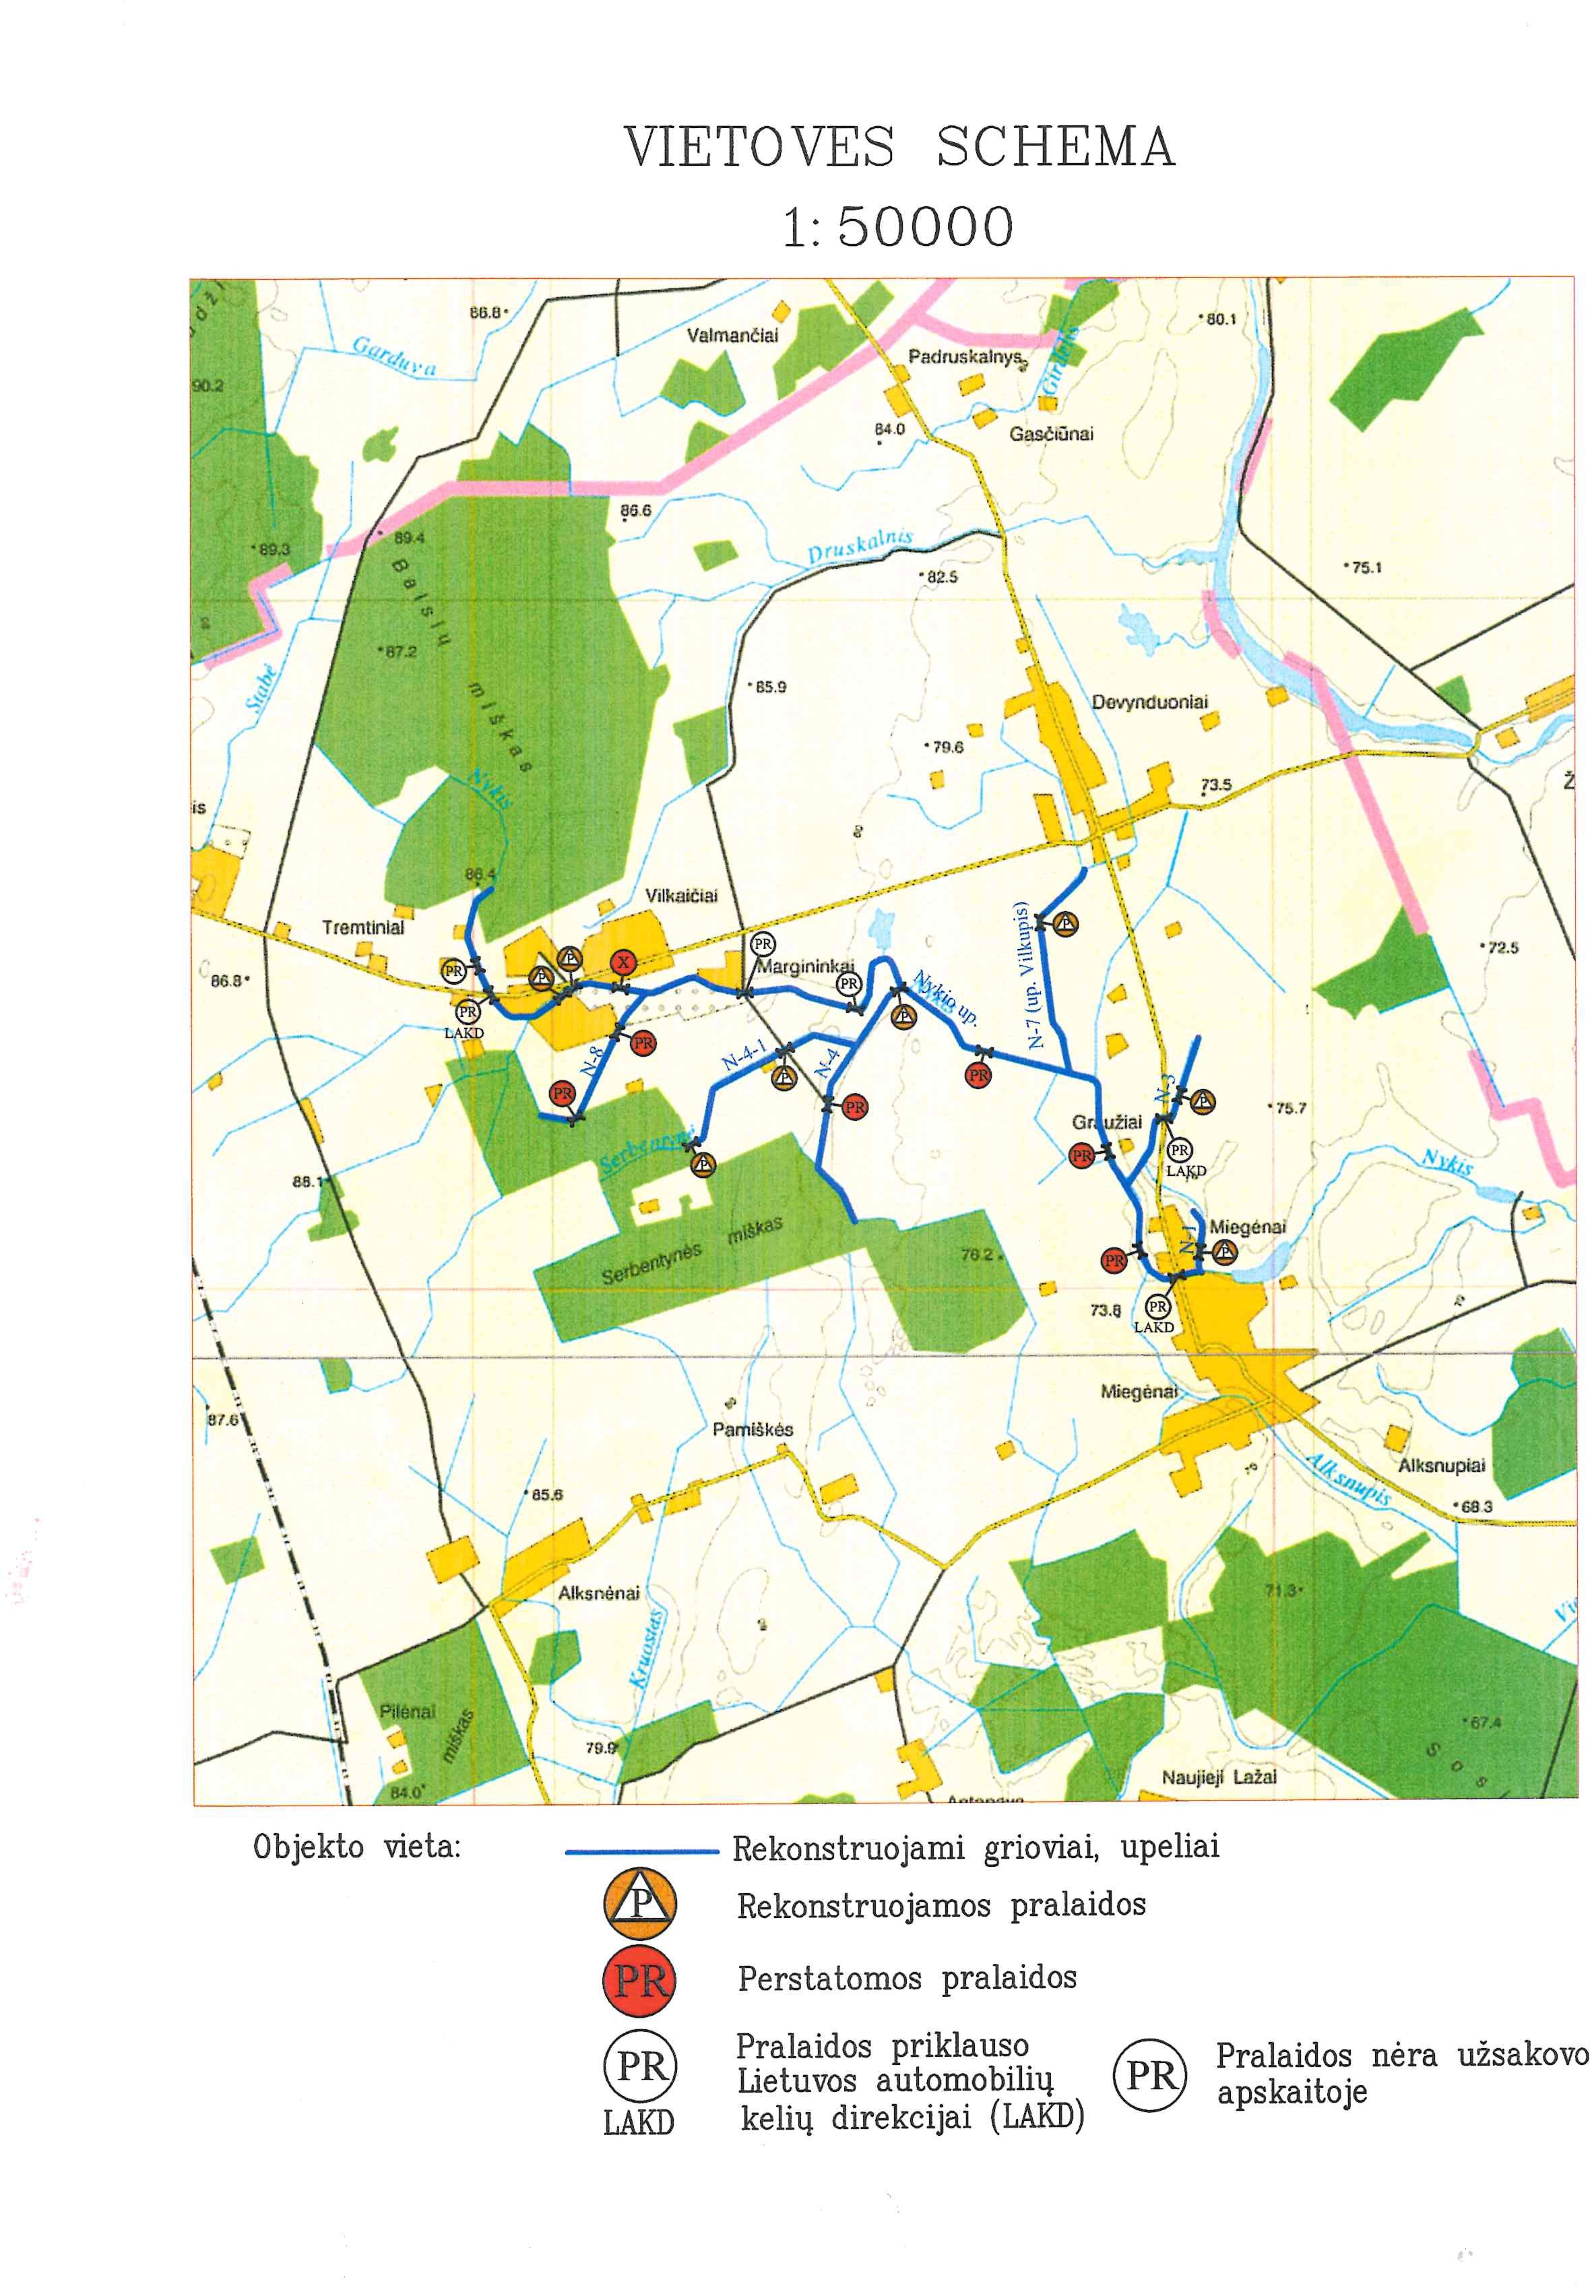
Vieta: Kėdainių rajono savivaldybė, Gudžiūnų seniūnija, Vikaičių ir Miegėnų kadastro vietovės, Miegėnų, Graužių, Devynduonių, Margininkų ir Vikaičių kaimų teritorijos.
Rekonstruojami grioviai:
N-1 tarp pk. 0+004+20;
N-3 tarp pk. 0+0011+60;
N-4 tarp pk. 0+0018+07;
N-4-1 tarp pk. 0+0014+75;
N-8 tarp pk. 0+0011+95;
N-7 (upė Vilkupis) tarp pk. 0+0014+55;
Upė Nykis tarp pk. 15+5084+45.
Numatyti darbai:
Šalinti krūmus – 23563 m2,
Valyti iš griovio sąnašas –14128 m,
Sąnašų nuo griovio šlaitų šalinimas – 4628 m3,
Iškastų sąnašų sklaidymas – 17337 m3,
Paskleistų sąnašų lėkščiavimas (2 kartus) – 14,404 ha
Nušienauti griovio šlaitus mechanizuotai – 147529 m2,
Nušienauti griovio šlaitus rankiniu būdu – 26330 m2,
Palaukių 3 m palei griovius apsėjimas rankiniu būdu – 43221 m2,
Šalinti dirbtines kliūtis – 5 m3
Perdėti 84 vnt. drenažo žiotys,
Įrengti prie žioties signalinį stulpelį PMS-200 – 4 vnt.,
Įrengti latakus L-50 PE – 6 vnt.,
Įrengti akmenų metinį griovio dugne – 0,5 m3,
Įrengti akmenų įtvirtinimą griovio vagoje – 1,0 m3,
Įrengti vandens biologinio valymo sistema (BVS) su pelkine augmenija – 1 vnt.,
Rekonstruoti (išvalyti, atlikti rekonstrukcijos darbus) – 8 vnt. pralaidų,
Rekonstruoti (perstatyti) – 6 vnt. pralaidas.
Įrengti drenažo rinktuvų iš plastikinių lygių, neperforuotų vamzdžių:
PVC 160x4,0 mm skersmens – 40 m.
Darbų vykdytojas: UAB „Kėdainių melioracija“, direktorius Kęstutis Merfeldas, tel. +370 616 56275.
Darbų pabaiga – 2025 m. lapkričio mėn.
Dėl papildomos informacijos kreipkitės į Kėdainių rajono savivaldybės administracijos Žemės ūkio skyrių: tel. +370 347 20510, +370 646 36404, +370 347 69534, +370 646 35918,+370 347 20608.

